示范区1-2月经济运行简析
1-2月，全区上下科学统筹，攻坚克难，深入持续贯彻“六保”、“六稳”政策，各项生产生活秩序加快恢复，主要经济指标稳步回升，1-2月经济保持平稳复苏态势。
一、工业生产实现恢复性增长，制造业生产增势良好
1-2月，全区规模以上工业增加值同比增长15.5%，较上年同期上涨17个百分点。
分三大门类看，前两个月采矿业增加值同比下降88.6%，制造业增加值增长27.3%，电力、热力及水生产和供应业增加值增长18.4%。
分经济类型看，国有控股企业增加值同比下降10.8%，集体控股企业下降11.6%，股份制企业增长18.3%，外商及港澳台商投资企业下降12.2%。
二、固定资产投资持续性恢复，房地产投资额增速较快
1-2月，全区固定资产投资（不含农户）同比增长23.8%，较上年同期上涨36.6个百分点。全区房地产投资额完成2.36亿元，同比增长105.9%。全区商品房销售面积4.48万平方米，同比增长41.9%。
分产业看，第一产业投资同比增长1072.5%，第二产业投资同比增长31.4%，第三产业投资同比增长7.3%。
三、受同期基数较低影响，消费市场增速显著抬高
1-2月，全区社会消费品零售总额完成28.95亿元，同比上涨29.8%，较去年同期水平上涨55.6个百分点。其中，限额以上单位消费品零售额3.3亿元，同比上涨37%。限额以上单位按经营所在地分，城镇消费品零售额32178万元，上涨36.4%；乡村消费品零售额642万元，增长75.5%。
四、财政收入难度加大，非税收收入下降明显
1-2月，全区一般公共预算收入完成8.01亿元，同比下降21.9%。其中，税收收入完成7.17亿元，同比增长4.7%。非税收入完成0.84亿元，下降75.4%。全区一般公共预算支出12亿元，同比下降10.2%。
2月末，金融机构人民币各项存款余额591.4亿元，增长11.32%；金融机构人民币各项贷款余额369.6亿元，增长6.0%。
五、居民消费价格总体平稳
1-2月，全区居民消费价格同比和上年持平，比上年同期涨幅下降4.6个百分点。八大类商品和服务价格呈“四升三降一平”的态势。其中，食品烟酒类、居住类、教育文化和娱乐类和医疗保健类分别累计上涨1.4%、1.3%、2.9%和0.2%；其他用品和服务类、、交通通信类和其他用品和服务类分别下降1.4%、7.2%和0.1%；衣着类价格和上年持平。

主要经济指标发展趋势图

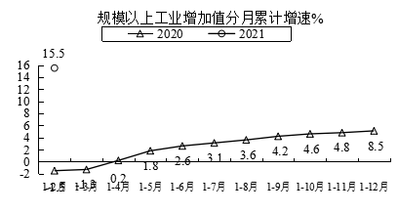

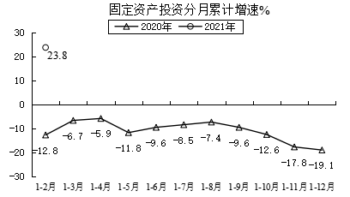

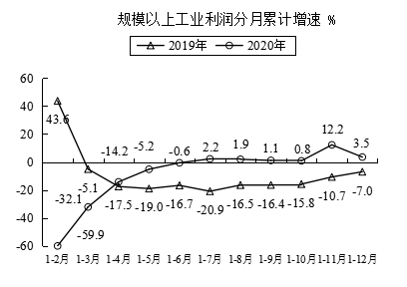

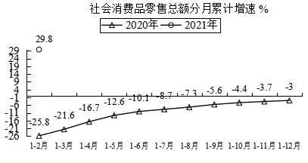

主要经济指标

指 标 |  | 单位 | 1-本月 | 增长 %
 | 地区生产总值（2020年） | 亿元 | 703.16 | 3.4
 | 第一产业 | 亿元 | 29.24 | 1.0
 | 第二产业 | 亿元 | 422.15 | 4.3
 | 第三产业 | 亿元 | 251.78 | 1.7
 | 规模以上工业增加值 | 亿元 | － | 15.5
 | 规模以上工业产销率 | % | 97.8 | 5.6
 | 固定资产投资 | 亿元 | －
  23.8
 | 社会消费品零售总额 | 亿元 | 28.95 | 29.8
 | 地方财政收入 | 亿元 | 8.58 | -22.9
 | 一般公共预算收入 | 亿元 | 8.01 | -21.9
 | 地方财政支出 | 亿元 | 13.88 | -31.9
 | 一般公共预算支出 | 亿元 | 12.0 | -10.2
 | 金融机构月末存款余额 | 亿元 | 369.6 | 6.0
 | #住户存款 | 亿元 | 401.3 | 14.16
 | 金融机构月末贷款余额 | 亿元 | 591.4 | 11.32
 | 进出口总额 | 亿元 | 61.06 | 214.2
 | #出口总额 | 亿元 | 23.42 | 648.7
 | 居民人均可支配收入 （2020年） | 元 | 30012.9 | 3.3
 | 城镇居民人均可支配收入 | 元 | 36795.3 | 2.1
 | 农村居民人均可支配收入 | 元 | 21449.5 | 6.0
 | 居民消费价格总指数 | % | 100.0 | 0
 |  |  | 2020年 | 增长 %
 | 规模以上工业营业收入 | 亿元 | — | 6.8
 | 利润总额 | 亿元 | — | 3.5

